2015-2016学年第一学期九年级数学第一次水平测试试题
（时间：100分钟 满分：120分）
- 选择题（每小题3分，共36分）
- 如图，六边形ABCDEF∽六边形GHIJKL，相似比为2:1，则下列结论正确的是（ ）
A．∠E=2∠K B．BC=2HI
C．六边形ABCDEF的周长=六边形GHIJKL的周长
D．S六边形ABCDEF=2S六边形GHIJKL
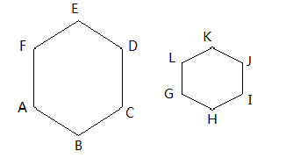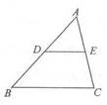
第1题 第2题
2.如图，在△ABC中，点D、E分别是AB、AC的中点，则下列结论不正确的是 （ ）
A.BC=2DE B. △ADE∽△ABC C. D.S=3S
- 如图，在直角坐标系中，矩形OABC的顶点O在坐标原点，边OA在x轴上，OC在y轴上，如果矩形OA′B′C′与矩形OABC关于点O位似，且矩形OA′B′C′的面积等于矩形OABC面积的，那么点B′的坐标是（ ）
- （-2， 3） B．（2，－3）
C．（3，-2）或（－2，3） D．（-2，3）或（2，-3）
- 如图，在Rt△ABC中，∠C=90°，AB=13,BC=12,则下列三角函数表示正确的是（ ）
- B．
C． D．
5.在□ABCD中，E为AD的三等分点，，连接BE，交AC于点F，
AC=12，则AF为（ ）
A．4 B．4.8 C．5.2 D．6
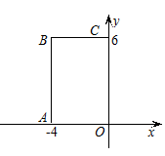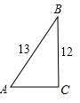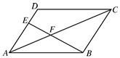
第3题 第4题 第5题
6.下图中的两个四边形是位似图形，它们的位似中心是（ ）
- 点M B．点N C．点O D．点P
7.如图，AB为⊙O的直径，弦CD⊥AB与E，已知CD＝12，BE＝2，则⊙O的直径为（ ）
A．8 B．10 C．16 D．20
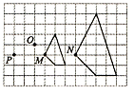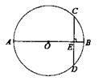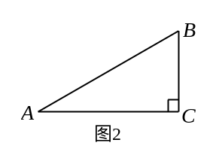
第6题 第7题 第8题
8.如图，在Rt△ABC中，∠C＝90°，AB＝2BC，则sinB的值为（ ）
- B． C． D．1
9.如图，某水库堤坝横断面迎水坡AB的坡比是1：，堤坝高BC＝50m，则迎水坡面AB的长度是（ ）
A． 100m B．100m C．150m D．200m
- 如图，在Rt△ABO中，斜边AB＝1.若OC∥BA，∠AOC＝36°，则( )
A.点B到AO的距离为sin54° B.点B到AO的距离为tan36°
C.点A到OC的距离为sin36°sin54° D.点A到OC的距离为cos36°sin54°
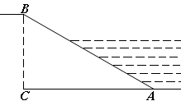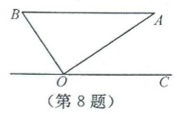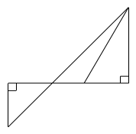
A
B
C
D
E
F
第9题 第10题 第11题
11.为了测量被池塘隔开的A，B两点之间的距离，根据实际情况，作出如下图形，其中，，AF交BE于D，C在BD上．有四位同学分别测量出以下四组数据：①BC，∠ACB； ②CD，∠ACB，∠ADB；③EF，DE，BD；④DE，DC，BC．能根据所测数据，求出A，B间距离的有（ ）
A．1组 B．2组 C．3组 D．4组
12.湖南路大桥于今年5月1日竣工，为徒骇河景区添加了一道亮丽的风景线．某校教学兴趣小组用测量仪器测量该大桥的桥塔高度，在距桥塔AB底部50米的C处，测得桥塔顶部A的仰角为41.5°（如图）．已知测量仪器CD的高度为1米，则桥塔AB的高度约为（参考数据：sin41.5°≈0.663，cos41.5°≈0.749，tan41.5≈0.885）（ ）
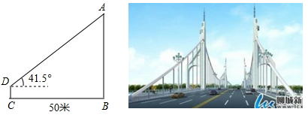
A．34米 B．38米 C．45米 D．50米
二、填空题（每小题4分，共24分）
13.如图，在△ABC中，DE∥BC，，DE=6，则BC的长是_______．
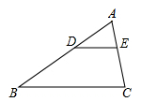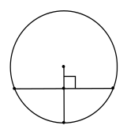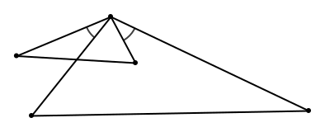
A
B
C
O
D
A
B
C
D
E
1
2
第13题 第14题 第16题
14.如图，在半径为13的⊙O中，OC垂直弦AB于点D，交⊙O于点C，AB=24，则CD的长是________.
- 在△ABC中，若∠A、∠B满足，则∠C＝________．
16.如图，∠1=∠2，添加一个条件使得△ADE∽△ACB___________.

17.如图，在△ABC中，AB=5，AC=4，点D在边AB上，∠ACD=∠B，则AD的长为
．
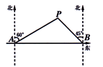
D
C
B

A
第17题 第18题
18.如图，在东西方向的海岸线上有A、B两个港口，甲货船从A港沿北偏东60°的方向以4海里/小时的速度出发，同时乙货船从B港沿西北方向出发，2小时后相遇在点P处，问乙货船每小时航行 海里.
三、解答题（共60分）
19.（8分）如图，在△ABC中，∠A=30°，∠B=45°，，求AB的长．
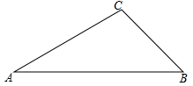

20.（8分）如图，在10×10的正方形网格中，点A，B，C，D均在格点上，以点A为位似中心画四边形，使它与四边形ABCD位似，且相似比为2．
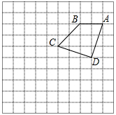
21.（8分）“东方之星”客船失事之后，本着“关爱生命，救人第一”的宗旨．搜救部门紧急派遣直升机到失事地点进行搜救，搜救过程中，假设直升机飞到处时，发现前方江面上处有一漂浮物，从测得处的俯角为30°，已知该直升机一直保持在距江面100米高度飞行搜索，飞行速度为10米每秒，求该直升机沿直线方向朝漂浮物飞行多少秒可到达漂浮物的正上方？（结果精确到0.1，）
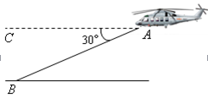
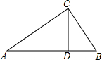22.（8分）如图，△ABC中，CD是边AB上的高，且．
（1）求证：△ ACD∽△CBD；
（2）求∠ACB的大小．
23.（8分）如图,A、B是⊙O上的两点，∠AOB＝120°，C是的中点，求证：四边形OACB是菱形．
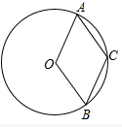

- （10分）如图，一艘海轮位于灯塔P的
北偏东53°方向，距离灯塔100海里的A处，它沿正南方向航行一段时间后，到达位于灯塔P的南偏东45°方向上的B处．
（1）在图出画出点B，并求出B处与灯塔P的距离（结果取整数）；
（2）用方向和距离描述灯塔P相对于B处的位置．
(参考数据：sin53°≈0.80，cos53°≈0.60，tan53°＝1.33，＝1.41)
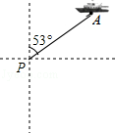
25.（10分）如图，有两条公路OM，ON相交成30°角，沿公路OM方向离O点80米处有一所学校A，当重型运输卡车P沿道路ON方向行驶时，在以点P为圆心50米长为半径的圆形区域内都会受到卡车噪声的影响，且卡车P与学校A的距离越近噪声影响越大，若已知重型运输卡车P沿道路ON方向行驶的速度为18千米/时，
（1）求对学校A的噪声影响最大时卡车P与学校A的距离；
（2）求卡车P沿道路ON方向行驶一次给学校A带来噪声影响的时间.
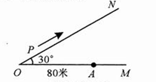

2015-2016学年第一学期九年级数学第一次水平测试试题

答案卷
- 选择题
题号 | 1 | 2 | 3 | 4 | 5 | 6 | 7 | 8 | 9 | 10 | 11 | 12
答案
- 填空题：
- ________ 14.________ 15._________
- ________ 17.________ 18._________
- 解答题：
- 解：

- 解：

21.解：

- 解：

- 解：

、

- 解：

- 解：

参考答案：
- 选择题：
1-5 BDDAB 6-10.DDCAC 11-12.CA
二、填空题
13.18 14.8 15.75°16.∠B=∠E，或∠D=∠C或 17. 18.2
三、解答题
19.解：过点C作CDAB，
∵∠B=45°，
∴CD=BD，
∵，
∴,
∵∠A=30°，
∴,
∴,
∴AB=AD-BD=3+.
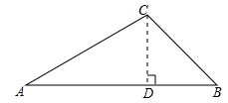
20.解：如图所示：
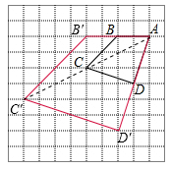
21.作BD⊥AD于点D，BD=100米，
在Rt△ABD中，tan∠BAD=，
∴米，
∵飞行速度为10米每秒，
∴飞行时间为100÷10=10≈17.3秒，
∴该直升机沿直线方向朝漂浮物飞行17.3秒可到达漂浮物的正上方
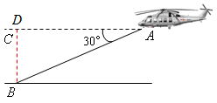
22.解：（1）证明：∵CD是边AB上的高，
∴∠ADC＝∠CDB＝90°．
又∵，
∴△ACD∽△CBD．
（2）解：∵△ACD∽△CBD，
∴∠A＝∠BCD．
在△ACD中，∠ADC＝90°，
∴∠A＋∠ACD＝90°．
∴∠BCD＋∠ACD＝90°，即∠ACB＝90°．
23.证明：连接OC．
∵C是的中点，∠AOB＝120°
∴∠AOC＝∠BOC＝60°．
又∵OA=OC=OB，
∴△OAC和△OBC都是等边三角形，
∴AC＝OA=OB=BC，
∴四边形OACB是菱形．
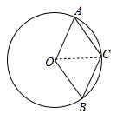
24.解：（1）点B的位置如图所示．
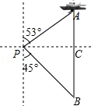
根据题意，得∠A＝53°，∠B=45°．
在Rt△APC中，∵sinA＝，∴PC＝PA﹒sinA＝100×0.80＝80．
解法一：在Rt△BPC中，∵sinB=，∴PB===80=80×1.41≈113（海里）．
∴B处距离灯塔P大约113海里．
解法二：在Rt△BPC中，∵∠B＝∠BPC＝45°，∴PC＝BC．
∴PB＝＝PC＝80×1.41≈113（海里）．∴B处距离灯塔P大约113海里．
- 灯塔P位于B处的西北（或北偏西45°）方向，距离B处大约113海里．
25.解：（1）过点A作ON的垂线段，交ON于P点，如下图：
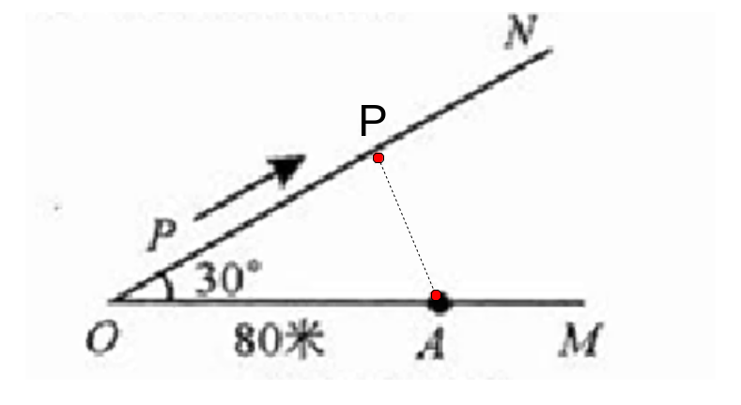
在Rt△AOP中，∠APO=90°，∠POA=30°，OA=80米，
所以AP=80×sin30°=80×=40米，
即对学校A的噪声影响最大时卡车P与学校A的距离是40米.
（2）以A为圆心，50米长为半径画弧，交ON于点D、E，如下图：
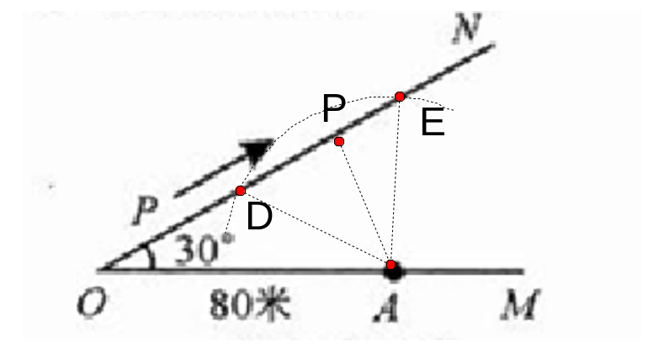
在Rt△ADP中，∠APD=90°，AP=40米，AD=50米，
所以DP=米，
同理可得EP=30米，
所以DE=60米.
又18千米/时=30米/分，
所以分，
即：卡车P沿道路ON方向行驶一次给学校A带来噪声影响的时间2分.

